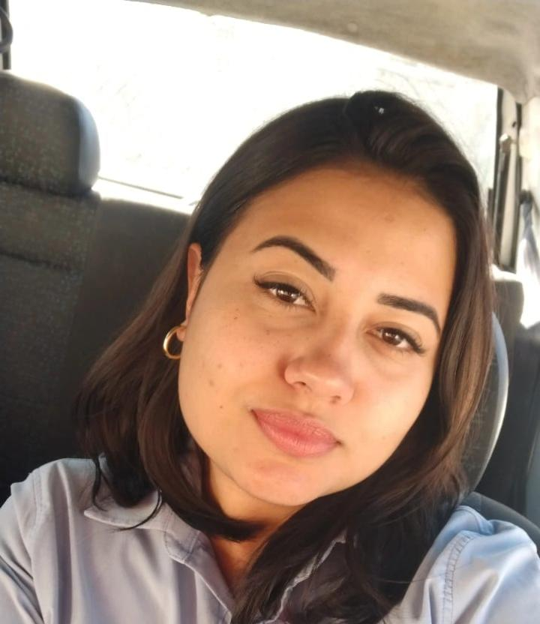

PERFIL

Iniciei minha jornada bem cedo aos 16 anos, sempre gostei de novos desafios e de aprender, tive diversos aprendizados em minha trajetória, me destaco pela minha organização e comprometimento pelo o que faço.

CONTATO

TELEFONE:

(51) 9 9924-6094

LinkedIn:

https://linkedin.com/comm/mynetwork/discovery-see-all?usecase=PEOPLE_FOLLOWS&followMember=andriele-oliveira-091690234

EMAIL:

andrybeatrizdeoliveiravianna@gmail.com

ATIVIDADES E INTERESSES

Estudar

Passear

Ficar de lazer

Viagem

Boa comida

EXPERIÊNCIA DE TRABALHO

Analista de cobrança

FERREIRA LIMA BRASIl

2024 – Presente

• Agendamento de pagamentos por ligação semanal

• Acompanhamento de clientes ao banco, cobranças de inadimplências.

• Emissão de Nota Fiscal..

Auxiliar administrativo

Heinz Corretora de Seguros

2021 – 2024

• Comercial: Captura de novos clientes, visitas presenciais a clientes.

• Operacional: Cálculos de seguros novos, renovações, organização de planilhas (Excel).

• Financeiro: Acompanhamento de parcelas, cobranças, emissão de boletos etc.

Vendedora

Instinto Store

•Recepção de clientes na loja, prestando orientações sobre os produtos disponíveis, de forma a ajudá-los no processo de escolha.

•Colocação e conferência de etiquetas em produtos, garantindo que estivessem visíveis e com os valores atualizados.

•Arrumação e atualização das vitrines, destacando produtos em promoção ou novas coleções para atrair clientes.

Auxiliar administrativo (estágio remunerado)

Mottisa Corretora de Seguros

• Rotinas administrativa, cálculo de renovações de apólices, cálculo de novos seguros.

•Acompanhamento de parcelas e abertura de sinistros e acompanhamento até a finalização.

EDUCAÇÃO

Bellows College

Junho de 2012

Bacharel em Gerenciamento de Hotelaria

PRINCIPAIS HABILIDADES E CARACTERÍSTICAS

• Gerenciamento de Orçamento

• Excelente ouvinte

• Amigável, cortês e prestativo

• Apto a trabalhar sob pressão

• Treinamento da Equipe

• Recrutamento e Contratação de Talentos

• Controle de Qualidade

• Ótima habilidade de comunicação escrita e verbal

Perfil  Iniciei minha jornada bem cedo aos 16 anos, sempre gostei de novos desafios e de aprender, tive diversos aprendizados em minha trajetória, me destaco pela minha organização e comprometimento pelo o que faço.  Contato  TELEFONE:  (51) 9 9924-6094  LinkedIn:  https://linkedin.com/comm/mynetwork/discovery-see-all?usecase=PEOPLE_FOLLOWS&followMember=andriele-oliveira-091690234  EMAIL:  andrybeatrizdeoliveiravianna@gmail.com  atividades e interesses  Estudar  Passear  Ficar de lazer  Viagem  Boa comida |  |  | EXPERIÊNCIA DE TRABALHO  Analista de cobrança  FERREIRA LIMA BRASIl  2024 – Presente  • Agendamento de pagamentos por ligação semanal  • Acompanhamento de clientes ao banco, cobranças de inadimplências.  • Emissão de Nota Fiscal..  Auxiliar administrativo  Heinz Corretora de Seguros  2021 – 2024  • Comercial: Captura de novos clientes, visitas presenciais a clientes.  • Operacional: Cálculos de seguros novos, renovações, organização de planilhas (Excel).  • Financeiro: Acompanhamento de parcelas, cobranças, emissão de boletos etc.  Vendedora  Instinto Store  •Recepção de clientes na loja, prestando orientações sobre os produtos disponíveis, de forma a ajudá-los no processo de escolha.  •Colocação e conferência de etiquetas em produtos, garantindo que estivessem visíveis e com os valores atualizados.  •Arrumação e atualização das vitrines, destacando produtos em promoção ou novas coleções para atrair clientes.  Auxiliar administrativo (estágio remunerado)  Mottisa Corretora de Seguros  • Rotinas administrativa, cálculo de renovações de apólices, cálculo de novos seguros.  •Acompanhamento de parcelas e abertura de sinistros e acompanhamento até a finalização.  EDUCAÇÃO  Bellows College  Junho de 2012  Bacharel em Gerenciamento de Hotelaria  principais habilidades e características  - Gerenciamento de Orçamento  - Excelente ouvinte  - Amigável, cortês e prestativo  - Apto a trabalhar sob pressão  - Treinamento da Equipe  - Recrutamento e Contratação de Talentos  - Controle de Qualidade  - Ótima habilidade de comunicação escrita e verbal

